UML기초와 응용 3장연습문제

컴퓨터공학과 20191125 2학년 박형민

1. 유스케이스 다이어그램에서 표현되지 않는 것은?

1. 유스케이스 2. 액터 3. 시스템 범위 4. 클래스들 간의 관계

풀이: 다이어그램은 대개 요소들과 사물 간의 관계를 그래프로 나타낸 것이기 때문에 답은 4번이다.

2. 유스케이스 추출 후에 일어나는 분석 과정의 활동으로 보기 어려운 것은?

1. 객체 또는 클래스 찾기 2. 클래스의 속성 찾기

3. 객체의 메서드 구현하기 4. 시퀸스 다이어그램 만들기

풀이: 유스케이스 추출은 요구사항 정의, 분석 단계에서 이루어지는 활동이고 구현, 설계과정은 아니기 때문에 답은 3번이다.

3. 유스케이스 간의 관계로 적합하지 않은 것은?

1. 일반화 관계 2. 포함관계

3. 연관 관계 4. 확장 관계

풀이: 유스케이스 간의 관계에서 연관 관계는 존재 하지 않는다. 그러므로 답은 3번이다.

4. 개발 초기, 업무 시스템 개발 범위 및 기능 요구 사항 확정 등에 대해 고객과 의사소통을 할 때 가장 적절한 UML 다이어그램은?

1. 유스케이스 다이어그램과 유스케이스 명세서 2.클래스 다이어그램

3. 활동 다이어그램 4.패키지 다이어그램

풀이: 유스케이스 다이어그램은 내용을 직관적으로 확인할 수 있게 도와주어 사용자의 요구사항이 제대로 반영되는지를 알 수 있게 해준다. 그러므로 답은 1번이다.

5. 다음 인터넷 쇼핑몰 시스템 문제 기술서를 보고 유스케이스 다이어그램을 작성하시오.

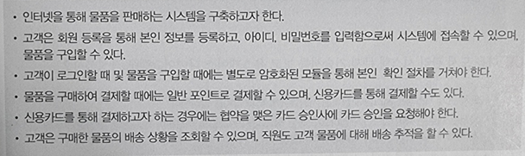

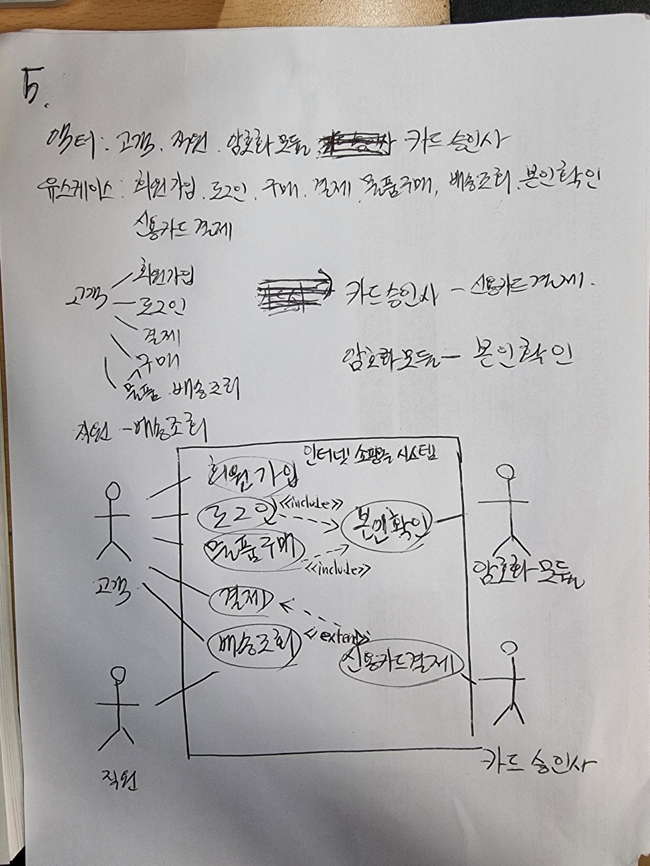

6. 다음 주문 관리 시스템 문제 기술서를 보고 유스케이스 다이어그램을 작성하시오.

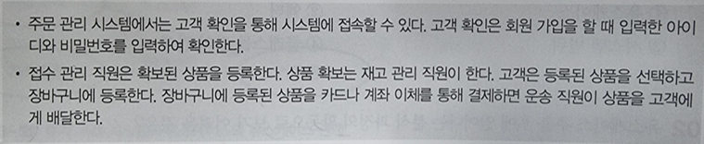

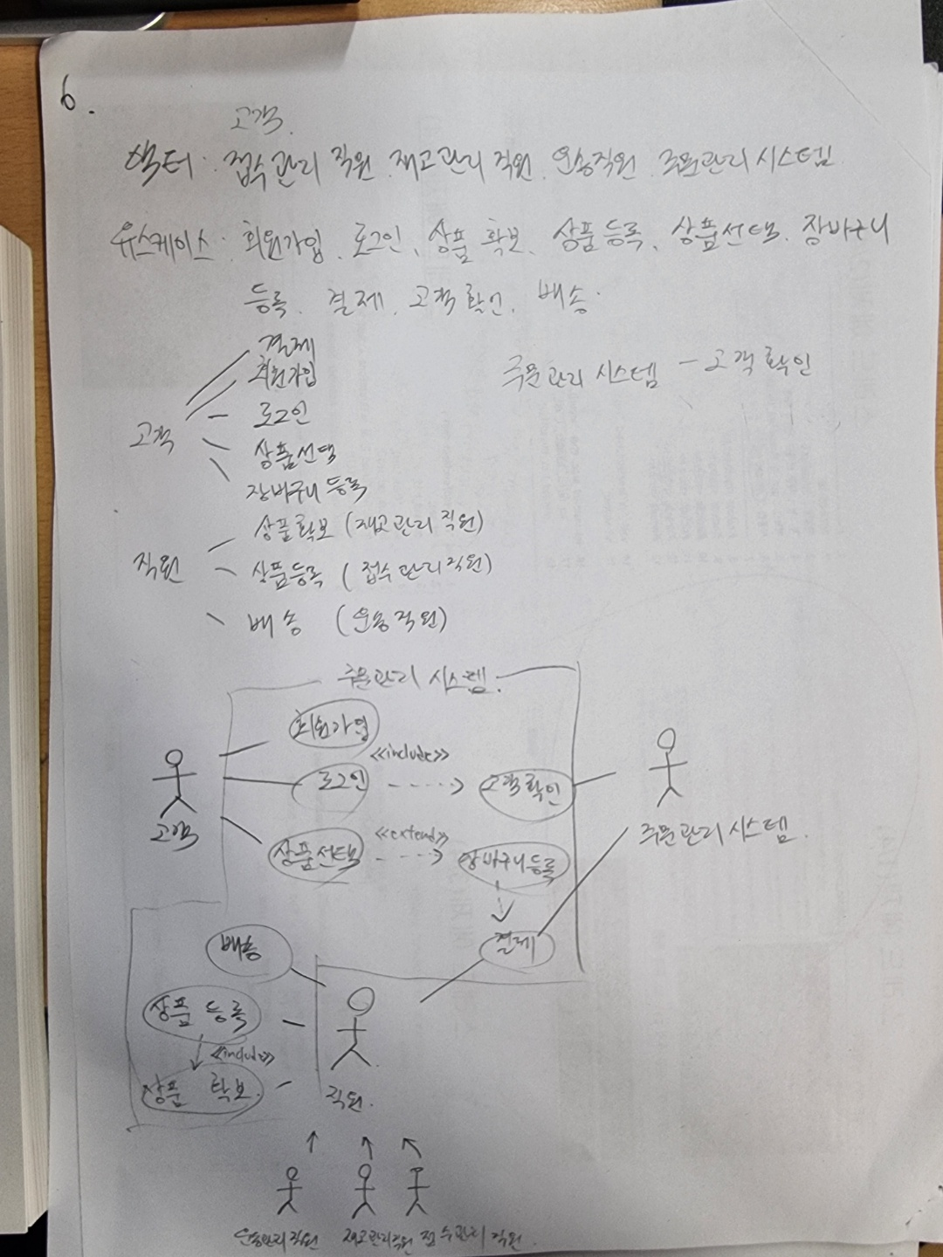

7. 다음 비디오숍 시스템 문제 기술서를 보고 유스케이스 다이어그램을 작성하시오.

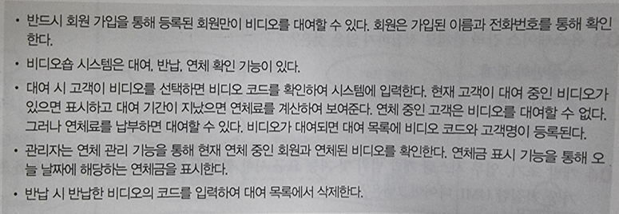

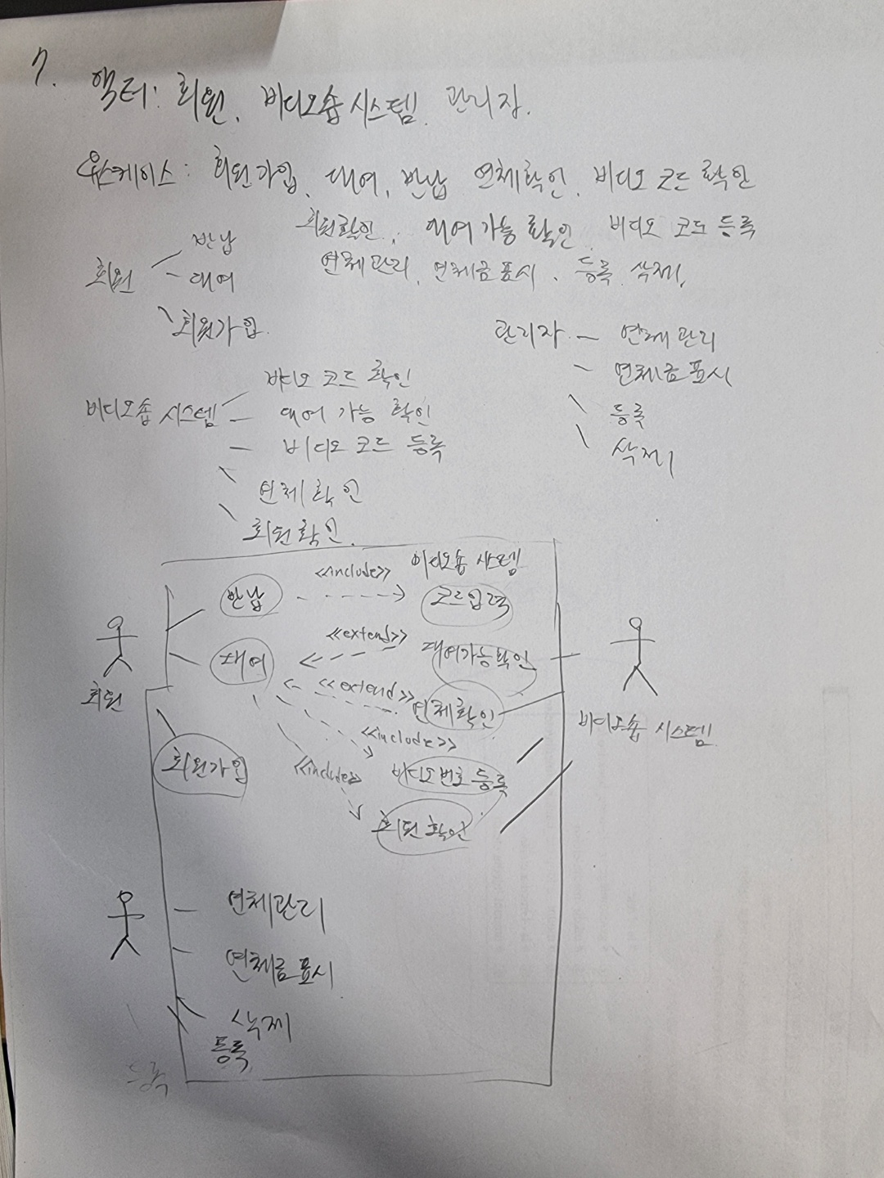

8. 다음 항공기 예약 시스템 문제 기술서를 보고 유스케이스 다이어그램을 작성하시오.

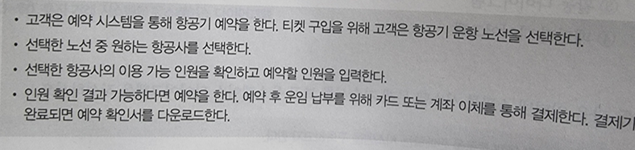

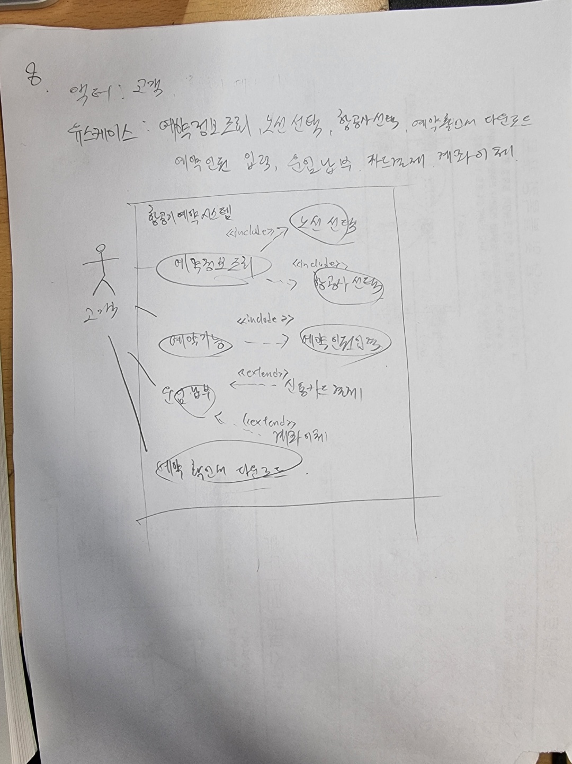

9. 다음 도서 관리 시스템 문제 기술서를 보고 유스케이스 다이어그램을 작성하시오.

